PRIMERA SESIÓN ORDINARIA DEL GRUPO INTERDISCIPLINARIO DE ARCHIVO DE LA SECRETARÍA EJECUTIVA DEL SISTEMA ESTATAL ANTICORRUPCIÓN DE JALISCO
En la Ciudad de Guadalajara, Jalisco siendo las 12:05 horas del día jueves 24 de febrero del 2022, reunidos en las instalaciones de este organismo, ubicado en la Avenida Arcos número 767 de la colonia Jardines del Bosque, se encuentran presentes como Encargados de Archivo de Trámite: Martha Iraí Arriola Flores, Coordinadora Administrativa; Carlos Alberto Franco Reboreda, Director de Tecnologías y Plataformas; Israel García Iñiguez, Titular del Órgano Interno de Control; Paola Berenice Martínez Ruiz, Secretaria Particular de la Secretaria Técnica de la SESAJ; Miguel Navarro Flores, Titular de la Unidad de Transparencia; Sergio López Arciniega, Subdirector de Análisis Jurídico; Gabriel Alejandro Corona Ojeda, Analista de la Dirección de Coordinación Interinstitucional como suplente de María Azucena Salcido Ledezma, Subdirectora de Coordinación Interinstitucional Estatal mediante el oficio SE/DCI/SCIE/002/2022; Guadalupe Alejandra Cisneros Franco, Auxiliar técnico de la Coordinación de Asuntos Jurídicos; Julio Alberto Avalos Valle, Jefe de Formación Continua como suplente de Rosa Angélica Cázares Alvarado, Subdirectora de Desarrollo Curricular mediante el oficio SESAJ/SDC/001/2022; Jessica Avalos Álvarez, Jefa de Archivo y Secretaria Técnica del Grupo Interdisciplinario de Archivo de la SESAJ; así como invitados permanentes Claudia Verónica Gómez González, Jefa del Departamento de Auditoria; Diana Vera Álvarez, Invitada Enlace del CPS.
Conforme a lo estipulado en el artículo 57, fracción IV de la Ley de Archivos del Estado de Jalisco y sus Municipios, así como en el artículo 14 de las Reglas de Operación en Materia de Archivos del Grupo Interdisciplinario de la Secretaria Ejecutiva del Sistema Anticorrupción de Jalisco quienes integran este órgano colegiado, celebran la Primera Sesión Ordinaria del 2022 bajo el siguiente:
ORDEN DEL DÍA:
- Lista de Asistencia;
- Declaración del quórum legal, así como la hora de inicio de la sesión;
- Lectura y aprobación del orden del día;
- Ratificación del Acta Cuarta Sesión Ordinaria del Grupo interdisciplinario 2021;
- Aprobación del Cuadro General Clasificación Archivística;
- Presentación y en su caso, aprobación del Calendario de Sesiones del Grupo interdisciplinario de Archivo;
- Asuntos Varios;
- Lectura y aprobación de los acuerdos del Grupo Interdisciplinario;
- Clausura de la sesión.
DESARROLLO DE LA SESIÓN:
I. Lista de Asistencia.
La Secretaria Técnica, hace uso de la voz y procede a dar cuenta de los asistentes a la Primera Sesión Ordinaria del Grupo Interdisciplinario de Archivo de la SESAJ, que se desarrolla vía remota por cuestiones de logística.
Acto seguido da por iniciada la sesión, siendo las

II. Declaración del quorum Legal, así como la hora de inicio de la sesión.
Una vez verificada la asistencia de la mayoría de los integrantes del Grupo Interdisciplinario la Secretaria Técnica declara la existencia de quorum legal y declara iniciada la sesión siendo las 12:05 horas del día jueves 24 de febrero del 2022.

III Lectura y aprobación del Orden del Día.
La Jefa de Archivo procede dando lectura al correspondiente del Orden del Día y lo somete a votación de quienes integran el Grupo Interdisciplinario para su respectiva aprobación. El Orden del Día es aprobado por unanimidad en votación económica.
La Secretaria Técnica procede a desahogar el siguiente punto del Orden del Día.
IV. Ratificación del Acta de la Cuarta Sesión Ordinaria del Grupo Interdisciplinario de Archivo de la SESAJ 2021.
La Secretaria Técnica pone a consideración del Grupo Interdisciplinario la ratificación del acta de la Cuarta Sesión Ordinaria celebrada el 08 de diciembre del 2021, por lo que solicita el sentido de su voto; aprobándose por unanimidad.

La Jefa de Archivo procede a desahogar el siguiente punto del Orden del Día.

V. Aprobación del Cuadro General Clasificación Archivística.
La Secretaria Técnica menciona que derivado de las visitas realizadas a cada Unidad Administrativa por la Jefatura de Archivos en conjunto con el Órgano Interno de Control, específicamente con la Jefatura del Departamento de Auditoría; se realizaron las modificaciones al Cuadro General de Clasificación Archivística (CGCA) según las necesidades de cada área.
Derivado de lo anterior el CGCA cuenta con una versión final para ser aprobado por el Grupo Interdisciplinario. Acto seguido la Jefa de Archivo menciona que es necesario realizar una precisión con respecto a las modificaciones realizadas, se tiene a la vista mediante proyección como ejemplo el comparativo de la Clasificación de la Coordinación de Asuntos Jurídicos:
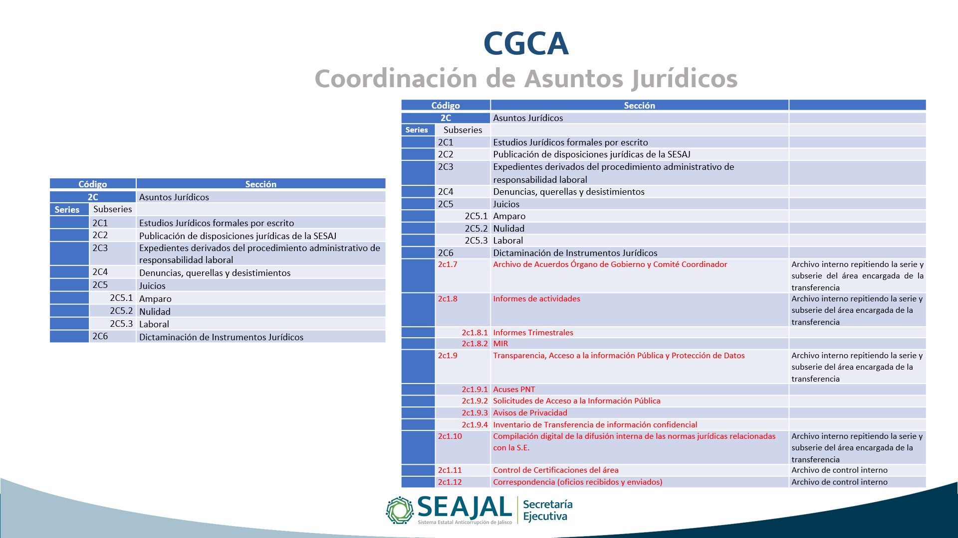
Menciona que las series documental identificadas con un formato en color rojo del lado derecho de las tablas comparadas se eliminaron porque estas ya pertenecen a una serie documental de otra Unidad Administrativa, por lo que conservarlas generaría duplicidad de documentos.
Señala que en todas las secciones documentales se realizó la eliminación de algunas series documentales considerando el criterio mencionado anteriormente, esto con previa aprobación de quienes integran el Grupo Interdisciplinario según los requerimientos de sus respectivas áreas.
Dicho lo anterior, la Secretaria Técnica pone a consideración de quienes integran el Grupo Interdisciplinario la aprobación del CGCA solicitando el sentido de su voto. Acto seguido es aprobado por unanimidad en votación económica.
La Secretaria Técnica prosigue con el siguiente punto del Orden del Día.

VI. Presentación y en su caso, aprobación del Calendario de Sesiones del Grupo Interdisciplinario.
La Secretaria Técnica señala que con la finalidad de dar cumplimiento a lo estipulado en el artículo 14 de las Reglas de Operación en materia de Archivos del Grupo Interdisciplinario de la Secretaría Ejecutiva del Sistema Estatal Anticorrupción de Jalisco, se propone al Grupo Interdisciplinario la propuesta de su respectivo Calendario de Sesiones del 2022, el cual se tiene a la vista de los presentes mediante proyección:
López Arciniega menciona, que es importante considerar que las sesiones del Grupo Interdisciplinario no se crucen con las sesiones de otros Órganos Colegiados del Sistema Estatal Anticorrupción de Jalisco; por lo que la Secretaria Técnica menciona que se revisó con anterioridad este supuesto y no interfiere con alguna otra sesión.
Bajo este mismo tenor, señala que las fechas y horarios propuestos pueden cambiarse de acuerdo a las necesidades de cada integrante. Navarro Flores hace uso de la voz para señalar que puede aprobarse de manera general y, en caso se de ser necesario, pueden realizarse cambios.
López Arciniega sugiere que las sesiones del Grupo Interdisciplinario se realicen de manera virtual, ya resulta más sencillo para quienes integran este Órgano Colegiado desarrollar estas sesiones.
La Secretaria Técnica señala que no se tiene ningún inconveniente, ya que dependiendo de las circunstancias se considerará realizarse de esta forma; así mismo Arciniega Flores confirma que se analizará dicha propuesta y que existe toda la disposición para que se realicen las sesiones de esta manera.
Acto seguido, la Secretaria Técnica solicita a quienes integran el Grupo Interdisciplinario la aprobación del Calendario de Sesiones Ordinarias 2022 por lo que se aprueba por unanimidad en votación económica.
Posteriormente se continúa con el siguiente punto del Orden del Día.
VII. Asuntos Varios.
La Secretaria Técnica señala que una vez aprobado el CGCA, se procederá a actualizar los instrumentos archivísticos restantes, como lo son la Guía General de Archivos y el Catálogo de Disposición Documental, para que estos sean adaptados a los cambios aprobados.
Menciona que, posteriormente se les hará saber a quienes integran el Grupo Interdisciplinario el proceso que se llevará a cabo para actualizar las herramientas archivísticas en cuestión.
La Secretaria Técnica señala la importancia de la colaboración con el área de Tecnologías para utilizar las herramientas tecnológicas disponibles en la SESAJ para el resguardo de los archivos electrónicos de acuerdo con la clasificación aprobada en el CGCA.
Posteriormente Franco Reboreda menciona que la coordinación para habilitar el resguardo del archivo digital en las plataformas digitales de la SESAJ, como lo son la Intranet y la NAS será con Jesús Andrés Oviedo Quintero.
Acto continuo, Navarro Flores menciona que la Unidad de Transparencia utiliza la NAS para el resguardo los expedientes del área, esto facilita el manejo de los archivos digitales y el trabajo en casa por la pandemia SARS-COV2; por esto señala que es una herramienta de gran utilidad.
Gómez González señala la importancia de socializar el CGCA con todo el personal de la SESAJ, esto con la finalidad de iniciar las actividades necesarias para la clasificación y resguardo de los archivos de manera adecuada de acuerdo con las modificaciones aprobadas.
Menciona la relevancia considerar las capacitaciones al personal para que la clasificación y el resguardo de los expedientes sea correcto; así como emitir una herramienta tecnológica para generar las portadas para los expedientes de cada Unidad Administrativa con mayor eficiencia y se establezcan criterios estandarizados.
La Secretaria Técnica precisa que se están generando bases de datos y formularios en Microsoft Access con la finalidad de crear los inventarios documentales y las portadas para expedientes de manera más sencilla y eficiente; es por esto, que se hará llegar dicha herramienta tecnológica al personal de SESAJ lo antes posible.
Al no existir más asuntos por tratar en la Sesión, la Secretaria Técnica continua con el siguiente punto del Orden del Día.
VII. Lectura y aprobación de los acuerdos del Grupo interdisciplinario de Archivo.
Acto continuo, la Secretaria Técnica procede a dar lectura a los acuerdos de la Sesión:
- Se aprueba el Acta de la Cuarta Sesión del Grupo Interdisciplinario;
- Se aprueba el Cuadro General de Clasificación Archivística;
- Se aprueba el Calendario de Sesiones del Grupo Interdisciplinario del ejercicio 2022;
- Se establece un acuerdo con la Dirección de Tecnologías para facilitar la migración del archivo digital a la Intranet y la NAS de la SESAJ por cada Unidad Administrativa, esto según la clasificación establecida en el Cuadro General de Clasificación Archivística aprobado;
- Se remitirá una herramienta al personal de la SESAJ en formato Microsoft Access vinculada con el archivo correspondiente al inventario de transferencia primaria para emitir las Carátulas de los Expedientes;
- La Jefatura de Archivo se coordinará con las Unidades Administrativas de la Secretaría para la capacitación en materia de archivo y llenado de Inventarios;
- Se agendarán en el calendario Outlook las sesiones del Grupo Interdisciplinario de Archivo del ejercicio 2022 y se remitirán los acuerdos de la Sesión para su seguimiento;
- Se acordó trabajar en la actualización de los instrumentos archivísticos correspondientes al Catálogo de Disposición Documental y la Guía General de Archivo, según las modificaciones realizadas al Cuadro General de Clasificación Archivística;
- Se acordó circular el Manual de Transferencia Documental al personal de la Secretaría después de finalizar el proceso correspondiente.

IX. Clausura de la Sesión.
Se da por clausurada la Primera Sesión Ordinaria del Grupo Interdisciplinario de Archivo de la SESAJ, siendo las 12:31 horas del día 24 veinticuatro de febrero del 2022, levantándose para constancia la presente acta, que firman y rubrican al calce todos los que intervinieron en la presente sesión.
Martha Iraí Arriola Flores  Coordinadora Administrativa |  | Israel García Iñiguez  Titular del Órgano Interno de Control
Paola Berenice Martínez Ruiz  Secretaria Particular de la Secretaria Técnica  de la SESAJ |  | Miguel Navarro Flores  Titular de la Unidad de Transparencia
Carlos Alberto Franco Reboreda  Director de Tecnologías y Plataformas |  | Claudia Verónica Gómez González  Jefa del Departamento de Auditoría
Gabriel Alejandro Corona Ojeda  Analista de la Dirección de Coordinación Interinstitucional como suplente de María Azucena Salcido Ledezma, Subdirectora de Coordinación Interinstitucional Estatal |  | Denis Rodríguez Romero  Subdirector de Comunicación y Medios
Julio Alberto Avalos Valle  Jefe de Formación Continua como suplente de Rosa Angélica Cázares Alvarado, Subdirectora de Desarrollo Curricular |  | Guadalupe Alejandra Cisneros Franco  Auxiliar técnico de la Coordinación de Asuntos Jurídicos
Sergio López Arciniega  Subdirector de Análisis Jurídico |  | Diana Vera Álvarez  Enlace del Comité de Participación Social
Jessica Avalos Álvarez
Secretaria Técnica

La presente hoja de firmas forma parte integral del Acta de la Primera Sesión Ordinaria del Grupo Interdisciplinario de Archivo de la SESAJ, celebrada el 24 de febrero del año 2022 en las instalaciones de la Secretaría Ejecutiva del Sistema Anticorrupción de Jalisco.

